Краткое руководство пользователя

Установка и запуск программы под Windows

- Если SQL сервер будет установлен на том же компьютере, что и программа, то сначала установите PostgreSQL сервер, версии не ниже 8.3. Дистрибутив PostgreSQL для Windows можно взять на сайте www.enterprisedb.com
- Скопируйте содержимое архива в какой-нибудь каталог.
- Установите Microsoft Visual C++ 2005 Redistributable Package (x86) запустив программу VCP_x86.exe, которая находится в каталоге с программой.
- Запустите программу enterprise.exe из этого же каталога.

Создание базы данных и соединение с сервером

Введите имя соединения, адрес сервера, номер порта и наименование базы данных как, например, на рисунке ниже. Если такой базы данных не сервере не существует, ее можно создать. Для сохранения параметров соединения нажмите кнопку «Сохранить».

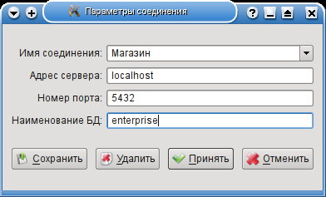

Если указанной базы данных не существует, то появится окно подобное этому

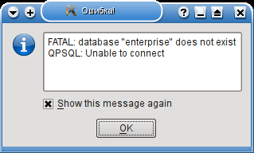

Под Windows оно будет выглядеть так:

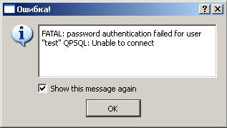

Нажмите кнопку «Ok». Затем появится следующее окно.

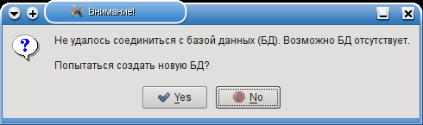

Если Вы хотите создать новую базу данных, то нажмите «Yes». При нажатии на кнопку «No», Вы вернетес к окну ввода параметров соединения.

Для создания новой базы данных понадобится пароль пользователя postgres, который был присвоен при установке сервера PostgreSQL. Введите этот пароль как показано ниже и нажмите кнопку «Принять».

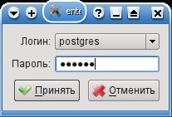

Для создания базы данных понадобятся скрипты на SQL языке, в которых записано содержимое БД. В каталоге с программой содержится файл со скриптами под названием default.sql. Выберите его в следующем диалоге.

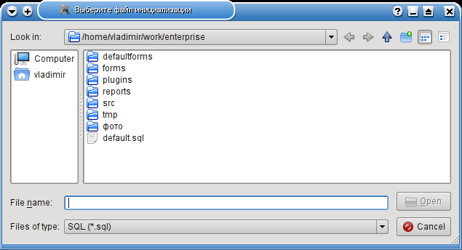
После некоторого ожидания, перед Вами снова появится диалог выбора параметров соединения. Нажмите кнопку «Принять», чтобы открыть только что созданную базу данных. Затем выберите имя пользователя, под которым Вы подключитесь к базе данных, и введите пароль.

Пока пароль по умолчанию для пользователя sa (system administrator): 123456. Пароли пользователей можно изменить при помощи инструмента pgAdmin3.

Просмотр справочников и операций

Во время первого запуска программы все окна имеют размеры по умолчанию (не настроены). С помощью мышки настройте положение окон, их размеры и ширину столбцов. Эти настройки автоматически сохраняются при завершении работы программы и при следующем ее запуске будут восстановлены.
Сразу после входа в программу окно выбора справочников и окно выбора операций не содержат списков справочников и операций.

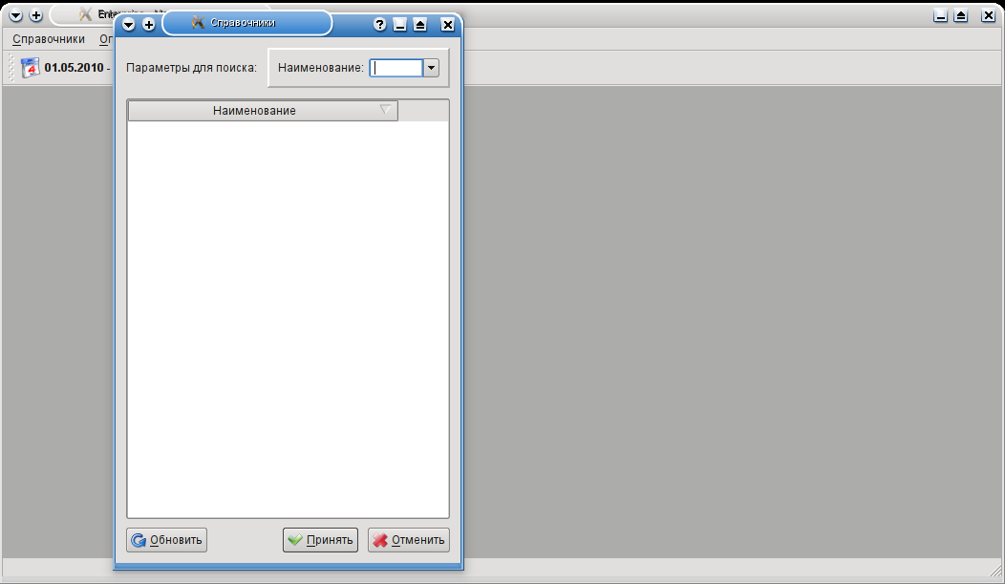
Чтобы получить список справочников или операций, нажмите в строке поиска Enter (при условии, что курсор находится в строке поиска) или нажмите кнопку «Обновить». В таблице появится список справочников (операций):
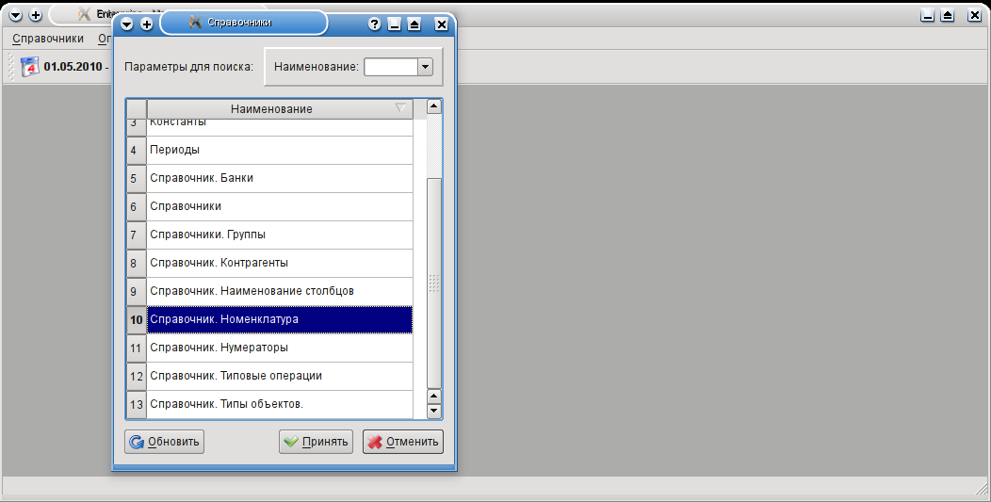
Выберите нужный Вам пункт и нажмите кнопку «Принять». Откроется соответствующий справочник или операция.

При открытии справочника поначалу список наименований также отображается пустым. Это сделано для того, чтобы не загружать весь список и таким образом сэкономить трафик и время. При работе в локальной сети это может быть не заметно, но при работе через Интернет может существенно ускорить работу.
Если, например, нам необходимо найти в справочнике «Номенклатура» позицию «ремкомплект стоек 2108», поставьте курсор в параметрах для поиска в строку «Номенклатура» и введите часть наименования позиции, например «ремкомплект». Затем нажмите Enter столько раз, чтобы пройти все строки параметров поиска. Например, на рисунке ниже — два раза.

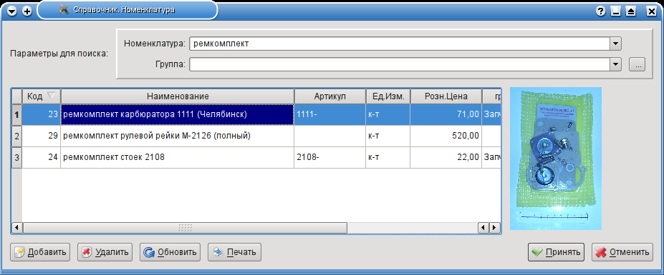
В списке наименований отобразятся те позиции справочника «Номенклатура», в которых встречается слово «ремкомплект». Если мы хотим искать более точно, то мы можем ввести в строке для поиска «ремкомплект 2108» или «2108 ремкомплект» или сократить например так: «ремк 2108» или «2108 ремк».
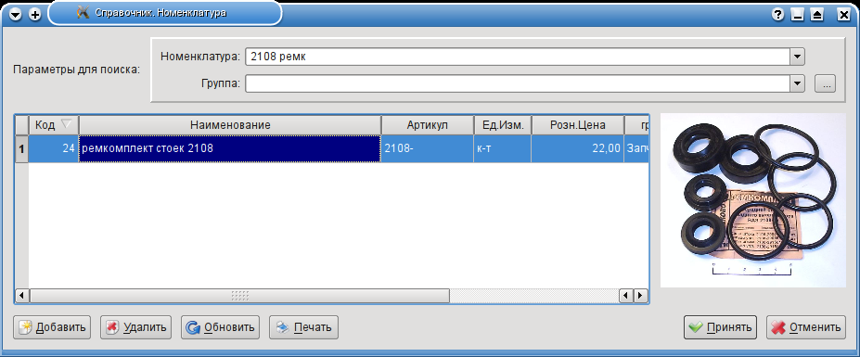

Установка рабочего периода

Рабочий период — это календарный отрезок времени, за который будут отображаться (вводится) операции. Например, если рабочий период установлен с 1 по 30 июня, то в операциях можно будет посмотреть или ввести новые документы за этот период. Начало и конец периода не обязательно должны совпадать с началом и концом месяца. Они могут выбираться произвольно. При создании нового документа, если текущая дата находится вне рабочего периода, то документу присваивается последний день периода.
